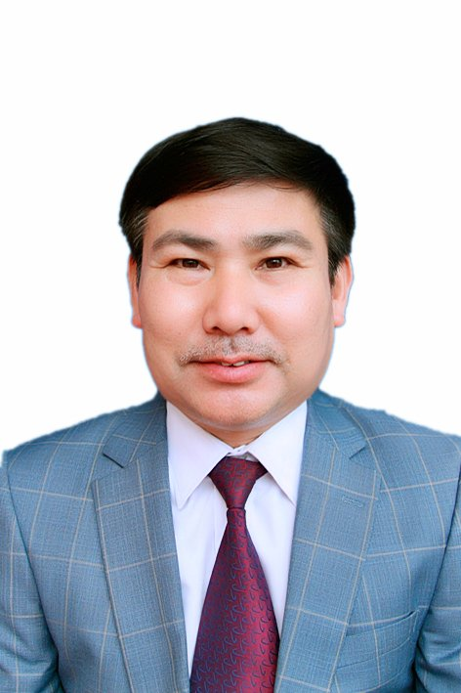
Mẫu số 08/HĐBC-HĐND
Ảnh  4cm x 6cm | TIỂU SỬ TÓM TẮT  CỦA NGƯỜI ỨNG CỬ ĐẠI BIỂU HỘI ĐỒNG NHÂN DÂN  PHƯỜNG ĐẠI NÀI, KHÓA XXI, NHIỆM KỲ 2021-2026

1. Họ và tên thường dùng: PHẠM MẠNH HIỀN
2. Họ và tên khai sinh: PHẠM MẠNH HIỀN
Các bí danh/tên gọi khác: Không
3. Ngày, tháng, năm sinh: 20/8/1970; 4. Giới tính: Nam
5. Quốc tịch: Chỉ có 01 quốc tịch là quốc tịch Việt Nam và không trong thời gian thực hiện thủ tục xin gia nhập quốc tịch quốc gia khác
6. Nơi đăng ký khai sinh: Xã Phúc Trạch, huyện Hương Khê, tỉnh Hà Tĩnh.
7. Quê quán: Xã Phúc Trạch, huyện Hương Khê, tỉnh Hà Tĩnh
8. Nơi đăng ký thường trú: Tổ dân phố Tây Yên, phường Văn Yên, thành phố Hà Tĩnh.
Nơi ở hiện nay: Số nhà 13, đường Nguyễn Biên, Tổ dân phố Tây Yên, phường Văn Yên, thành phố Hà Tĩnh
9. Số CMND: 184077786 Ngày cấp: 07/10/2010 Cơ quan cấp: Công an tỉnh Hà Tĩnh
10. Dân tộc: Kinh; 11. Tôn giáo: Không
12. Trình độ:
- Giáo dục phổ thông: 12/12 phổ thông
- Chuyên môn, nghiệp vụ: Đại học, chuyên ngành thể dục thể thao; Đại học, chuyên ngành Quản lý giáo dục
- Học vị: Không Học hàm: Không
- Lý luận chính trị: Cao cấp
- Ngoại ngữ: Anh, trình độ A
13. Nghề nghiệp hiện nay: Cán bộ
14. Chức vụ trong cơ quan, tổ chức, đơn vị đang công tác: Chủ tịch Ủy ban nhân dân phường.
15. Nơi công tác: Uỷ ban nhân dân phường Đại Nài, thành phố Hà Tĩnh
16. Ngày vào Đảng: 03/02/1995
- Ngày chính thức: 03/02/1996; Số thẻ đảng viên: 07.019723
- Chức vụ trong Đảng: Phó Bí thư Đảng ủy
- Ngày ra khỏi Đảng (nếu có): Không
Lý do ra khỏi Đảng: Không
17. Tham gia làm thành viên của các tổ chức đoàn thể khác:
- Tên tổ chức đoàn thể: Không
- Chức vụ trong từng tổ chức đoàn thể: Không
18. Tình trạng sức khoẻ: Tốt.
19. Các hình thức khen thưởng nhà nước đã được trao tặng:
- Bằng khen Trung ương đoàn thanh niên cộng sản Hồ Chí Minh
- Bằng khen Ủy ban nhân dân tỉnh Hà Tĩnh
20. Các hình thức kỷ luật, xử lý vi phạm đã bị áp dụng (Đảng, chính quyền, đoàn thể): Không bị kỷ luật, không có án tích.
21. Là đại biểu Quốc hội khoá (nếu có): Không
22. Là đại biểu Hội đồng nhân dân (nếu có): Không.
TÓM TẮT QUÁ TRÌNH CÔNG TÁC
Thời gian | Công việc, chức danh, chức vụ, nơi công tác  (Chính quyền, Đảng, đoàn thể)
- Tháng 01/1992 - 02/1992  - Tháng 02/1992 - 01/1996  - Tháng 01/1996 – 10/2010  - Tháng 10/2010 – 10/2013  - Tháng 10/2013 – 6/2020  - Tháng 7/2020 đến nay | - Cán bộ Sở Thể dục thể thao Hà Tĩnh  - Giáo viên trường PTCS Bắc Hà, thị xã Hà Tĩnh  - Chuyên viên phòng Giáo dục – Đào tạo TP Hà Tĩnh  - Phó trưởng phòng Văn hóa – Thông tin TP Hà Tĩnh  - Trưởng phòng Văn hóa – Thông tin TP Hà Tĩnh  - Phó bí thư Đảng ủy, Chủ tịch UBND phường Đại Nài, TP Hà Tĩnh.

Đại Nài, ngày 26 tháng 4 năm 2021
Ký tên
(Đã ký)
Phạm Mạnh Hiền

